PANORAMA DA SAÚDE MENTAL EM ANO DE VESTIBULAR: RESULTADOS E PERSPECTIVA
OVERVIEW OF MENTAL HEALTH DURING THE COLLEGE ENTRANCE EXAM YEAR:
RESULTS AND OUTLOOK

VICENTE, A. O. C.ª ; DUMAR, B. P.ª ; ARAUJO, B. G.ª ; MONTEIRO, C. P. S.ª ; LIMA, G. S. a.ª ; LIMA, G. S.
b.ª ; MACENA, J. L. M.ª ; LOPES, K. S. S.ª ; CARVALHO, P. F. B.ª ; PEREIRA, R. M. B.ª ; MARTINS, T. P. L.ª;
CAVALCANTE, S. L. M^{b}; MARTINEZ, A. G.^{c}

ª Acadêmicos de Medicina da Universidade Iguaçu
^{b} Psicóloga Pós Graduada em Saúde Mental
^{c} Médica Ginecologista e Orientadora da Universidade Iguaçu

Autor correspondente: Andressa Grilo Martinez, telefone: (21)99955-6656, e-mail:
dra.andressagrilo@gmail.com

RESUMO
O presente estudo tem como objetivo analisar a saúde mental de estudantes do ensino médio em fase pré-vestibular, com foco nos temas: ansiedade, depressão, burnout e qualidade do sono. A pesquisa foi desenvolvida por meio do projeto de extensão universitária “Além da Nota”, conduzido por acadêmicos de Medicina da Universidade Iguaçu em escolas do município de Nova Iguaçu (RJ). As atividades incluíram palestras interativas, dinâmicas de grupo e aplicação de formulários estruturados no fim de cada apresentação. Os resultados demonstraram uma alta prevalência de sintomas ansiosos e depressivos, além de sinais de esgotamento emocional e alterações significativas na qualidade do sono. A pesquisa constatou que 67,6% dos estudantes evitam estudar devido à ansiedade, e 75,7% relatam prejuízo no desempenho em provas. Em relação à depressão, 86,2% dos participantes apresentaram alterações de sono ou apetite, enquanto 90% relataram tristeza ou desmotivação. Sintomas da síndrome de burnout foram identificados em grande parte dos alunos, sendo que 48,2% afirmaram sentir exaustão mental constante e 60,7% já consideraram desistir dos estudos. No tema qualidade do sono, 59% declararam insatisfação com o repouso e 94% reconheceram que dormir mal interfere na concentração e na memorização. Os achados reforçam a necessidade de estratégias educativas voltadas à promoção da saúde mental no ambiente escolar, assim como o incentivo à busca por apoio profissional. Conclui-se que o período pré-vestibular representa uma fase de vulnerabilidade emocional significativa, exigindo atenção especial de educadores, familiares e profissionais da saúde.
Palavras-chave: saúde mental; ansiedade; depressão; burnout; sono; adolescentes; vestibular.

ABSTRACT
The present study aims to analyze the mental health of high school students in the pre-university preparatory phase, focusing on anxiety, depression, burnout, and sleep quality. The research was conducted through the university extension project “Além da Nota,” led by medical students from Universidade Iguaçu in schools in the municipality of Nova Iguaçu (RJ). Activities included interactive lectures, group dynamics, and the application of structured questionnaires at the end of each presentation. The results showed a high prevalence of anxiety and depressive symptoms, as well as signs of emotional exhaustion and significant alterations in sleep quality. The study found that 67.6% of students avoid studying due to anxiety, and 75.7% reported impaired performance on exams. Regarding depression, 86.2% of participants experienced changes in sleep or appetite, while 90% reported sadness or lack of motivation. Symptoms of burnout were identified in a considerable portion of the students, with 48.2% reporting constant mental exhaustion and 60.7% having considered dropping out of their studies. Concerning sleep quality, 59% expressed dissatisfaction with rest, and 94% acknowledged that poor sleep interferes with concentration and memory. These findings highlight the need for educational strategies aimed at promoting mental health in the school environment, as well as encouraging the pursuit of professional support. It is concluded that the pre-university preparatory period represents a phase of significant emotional vulnerability, requiring special attention from educators, family members, and health professionals.
Keywords: mental health; anxiety; depression; burnout; sleep; adolescents; university entrance exam.

OBJETIVOS
O objetivo deste artigo é descrever e analisar dados coletados a partir do projeto de extensão universitária “Além da Nota” voltado para a promoção da saúde mental em escolas na época de pré-vestibular.

INTRODUÇÃO
A saúde mental dos adolescentes é um dos principais desafios contemporâneos no campo da saúde pública. A Organização Pan-Americana da Saúde (OPAS) mostrou que a ansiedade é a 8° causa de doença e incapacidade nessa faixa etária, seguida pela depressão em 9° lugar e o suicídio é a 3° principal causa de morte entre adolescentes de 15 a 19 anos.
A adolescência é uma fase marcada por demandas cognitivas e emocionais sendo, segundo a OPAS, um período crucial para o desenvolvimento de hábitos importantes para o bem-estar psicológico que incluem adoção de padrões de sono saudáveis, exercícios regulares, desenvolvimento de enfrentamento e resolução de problemas e aprender a administrar emoções. Além disso, essa organização afirma que quanto mais expostos a fatores que contribuem para o estresse durante esse momento da vida maior o potencial impacto na saúde mental de adolescentes.
O período do pré-vestibular tem se mostrado como um momento de vulnerabilidade emocional entre os jovens e as pressões acadêmicas vivenciadas nessa fase podem refletir no aumento de casos de ansiedade, depressão e esgotamento emocional.
Nesse contexto, a extensão universitária com o projeto “Além da Nota” constitui um elo entre a faculdade e a comunidade possibilitando, além da promoção da saúde, a produção de conhecimento que permite revelar aspectos sociais importantes que impactam diretamente a população. É fundamental compreender os fatores que afetam o bem-estar psicológico dos estudantes e como tais condições podem ser combatidas para que não tenham uma repercussão negativa na vida adulta e na formação profissional desses jovens.

MATERIAIS E MÉTODOS
O projeto foi desenvolvido durante o ano de 2025 em escolas de ensino médio (PEC e Equipe) localizadas no município de Nova Iguaçu com turmas de pré-vestibular. A temática da saúde mental foi introduzida por meio de apresentações interativas conduzidas por estudantes de Medicina do quarto e quinto períodos.
As atividades foram feitas em etapas, sendo a inicial uma apresentação do respectivo tema na forma de slides interativos abordando as principais causas, sintomas e estratégias de enfrentamento sobre ansiedade, qualidade de sono, burnout e depressão para promover a conscientização e o diálogo. Durante as exposições, os alunos foram estimulados a participar ativamente por meio da interação com o grupo de apresentadores que os incentivaram a responder perguntas com placas de “sim” ou “não” formando rodas de conversas interessantes.
Após as apresentações, com o intuito de ampliar ainda mais essa participação, fixar o conteúdo e acolher esses jovens, foram feitas dinâmicas que incluíram elaboração de cartas pessoais de acolhimento, realização de jogos em forma de perguntas sobre o tema exposto, criação de cronograma semanal saudável e coleta anônima de medos e ansiedades que foram depositadas em uma caixa e lidas pelos apresentadores para mostrar o compartilhamento de experiências entre os participantes.
Ao final, realizou-se a aplicação de formulários elaborados com linguagem apropriada à faixa etária contendo perguntas específicas relacionadas a cada tema abordado, com o objetivo de captar dados sobre a saúde mental desses jovens e avaliar a assimilação do conteúdo pelos estudantes.

RESULTADOS
Os dados colhidos a partir dos formulários respondidos pelos alunos estão representados nas tabelas abaixo.
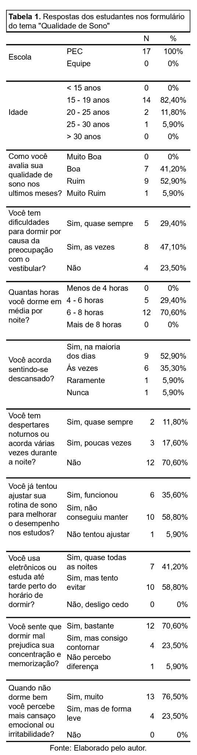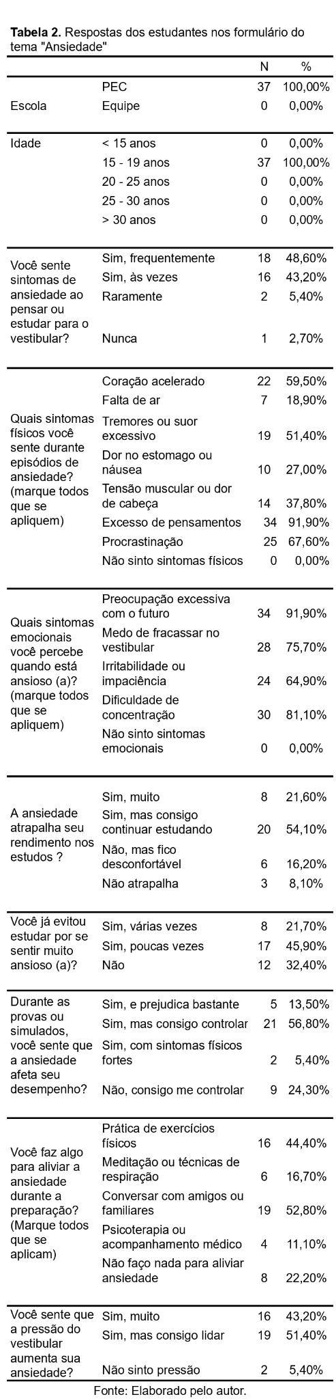

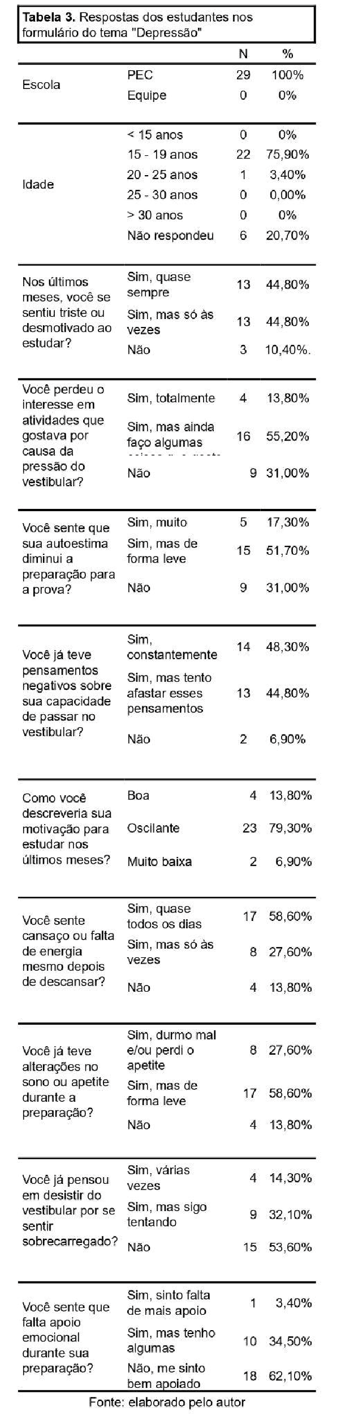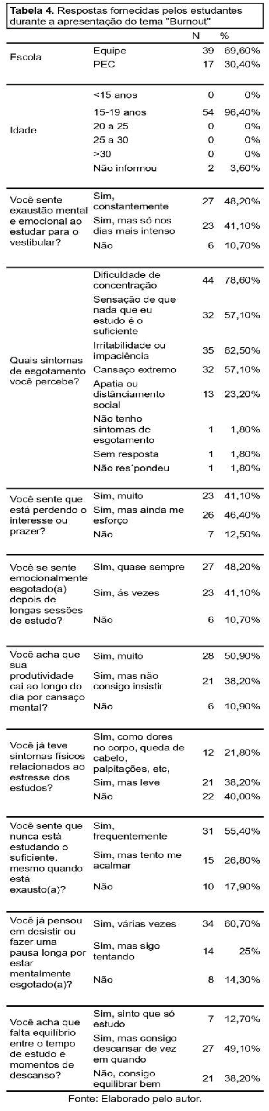

DISCUSSÃO
Ao final das apresentações, 139 formulários foram preenchidos no total pelos alunos distribuídos nos temas abordados de acordo com a figura 2. Em relação à faixa etária dos jovens participantes, observou-se que a maioria estava na faixa de 15 a 19 anos (91,3%), o que era esperado considerando o contexto do pré-vestibular, além de ser a fase de maior vulnerabilidade à saúde mental de acordo com a OPAS.
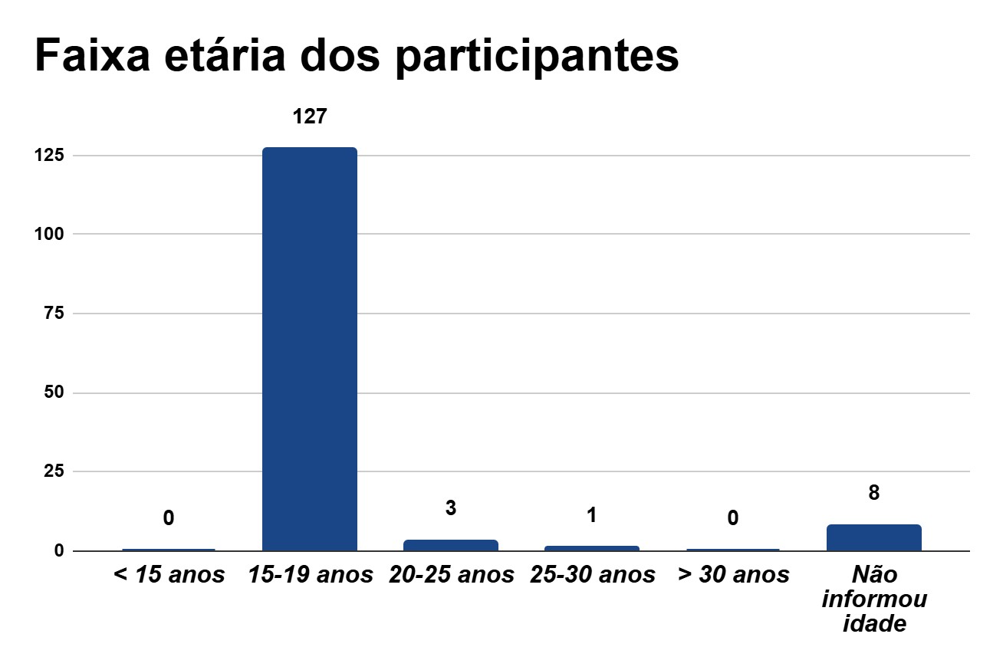
Figura 1 - Faixa etária dos alunos que responderam aos formulários
Fonte: Elaborado pelo autor

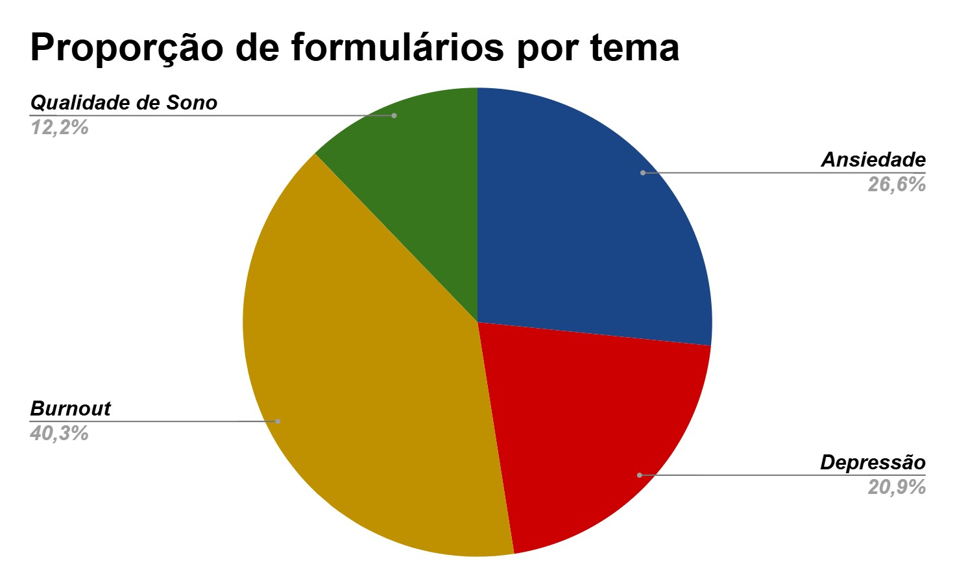
Figura 2 - Proporção de formulários por temas abordados no projeto
Fonte: Elaborado pelo autor

Apesar da faixa etária encontrada nessa amostra, cabe ressaltar que, no contexto nacional, o perfil de alunos que prestam vestibular é bastante variado. Em 2023, o grupo de 21 a 30 anos correspondeu a 19,4% dos participantes do Exame Nacional do Ensino Médio (ENEM), mostrando que essa fase não se restringe apenas ao período da adolescência, mas abrange também jovens adultos (INEP, 2023). Esse estudo, possui foco na faixa etária dos adolescentes, considerando que se trata de um grupo mais vulnerável em relação à saúde mental, porém, é necessário reconhecer a presença significativa de outros grupos de idade no contexto de vestibular.
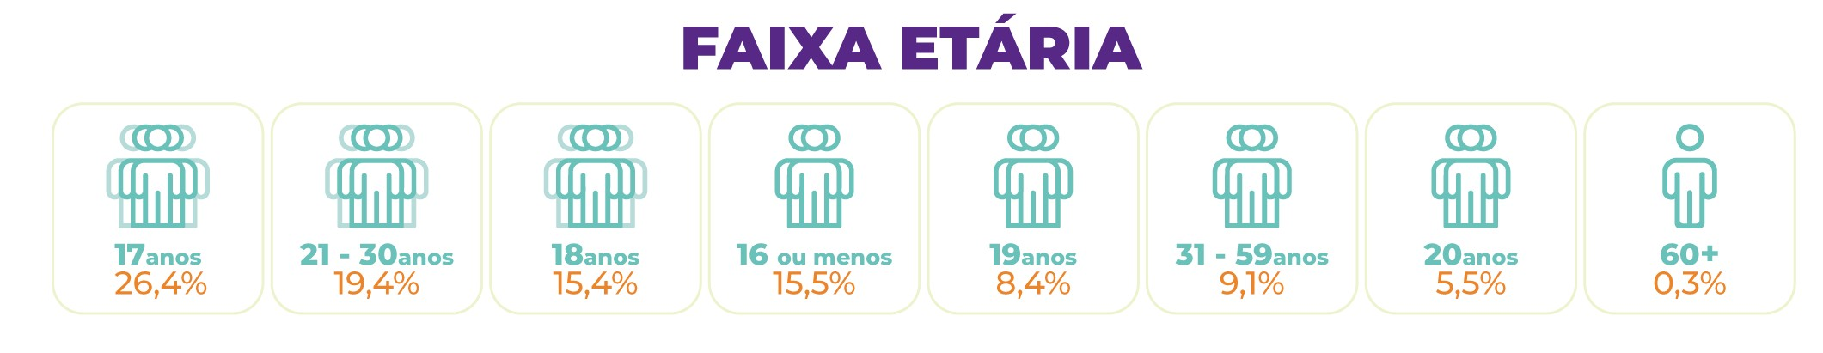
Figura 3 - Distribuição percentual dos participantes do ENEM 2023 por faixa etária
Fonte: INEP (2023)

Ansiedade
A intervenção, que teve como foco a temática da ansiedade, abordou conceitos centrais sobre essa condição, como identificação de sintomas, tipos de ansiedade e formas de tratamento.
Ao investigar o impacto da ansiedade diretamente na rotina de estudos, foi constatado que uma maioria expressiva (67,6%) dos alunos já evitaram estudar por se sentirem muito ansiosos. Deste total, 45,9% relataram ter esse comportamento "poucas vezes" e 21,7% "várias vezes", como visto na figura 4.
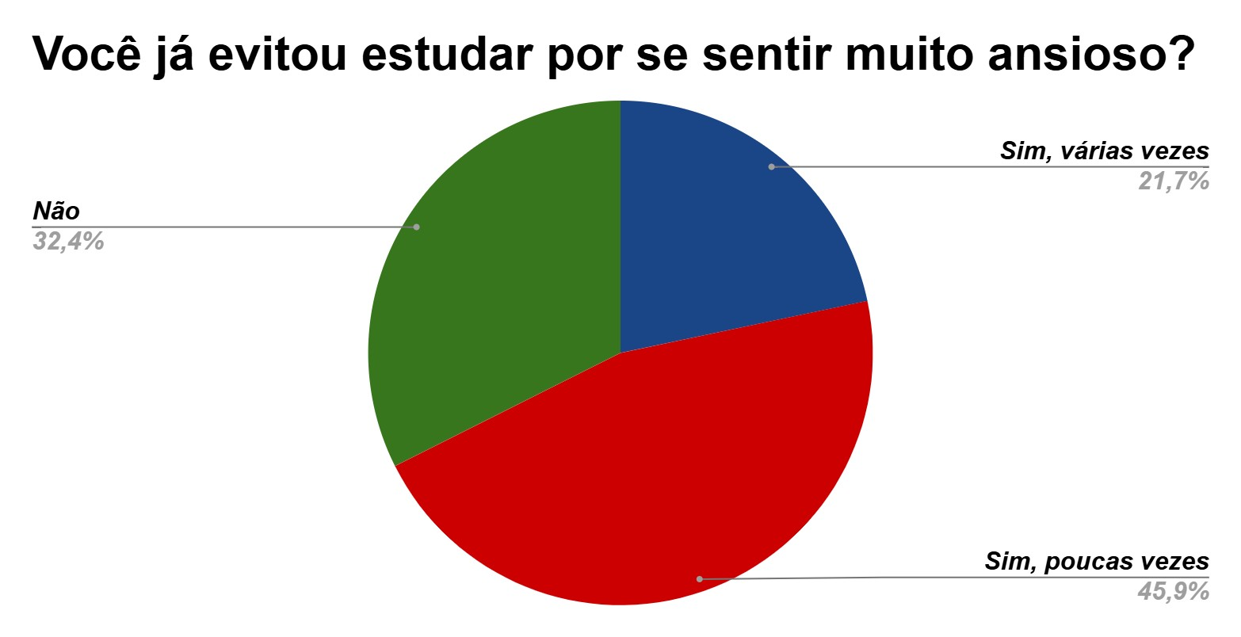
Figura 4 - Distribuição de alunos que já evitaram de estudar por se sentirem ansiosos
Fonte: Elaborado pelo autor

Este achado é preocupante, pois ilustra uma prática de autossabotagem que compromete diretamente o preparo para o vestibular. Do ponto de vista da psicologia cognitivo-comportamental, este fenômeno é conhecido como comportamento de esquiva, um dos principais mecanismos que mantêm a ansiedade (BARLOW, 2002). Quando o estudante evita aquilo que gera desconforto, como estudar para o vestibular, ele sente um alívio imediato, o que configura reforço negativo. Esse alívio momentâneo fortalece o hábito de evitar, dificultando a exposição necessária para aprender a lidar com a ansiedade. Assim, cria-se um ciclo em que a pessoa evita, sente-se aliviada e continua evitando, o que impede a construção de autoconfiança e mantém ou até intensifica a ansiedade ao longo do tempo.
A percepção sobre o efeito da ansiedade no desempenho em provas e simulados também se mostrou relevante. Conforme a figura 5, a maioria dos estudantes (75,7%) relatou que a ansiedade interfere em seu rendimento em algum grau durante provas ou simulados. Dentro desse grupo, o maior percentual, 56,8%, afirma que a ansiedade afeta seu desempenho, "mas consegue controlar". No entanto, para 13,5%, a ansiedade "prejudica bastante" o desempenho. Além disso, 5,4% relataram sentir "sintomas físicos fortes" de ansiedade. Por outro lado, 24,3% dos alunos afirmam conseguir manter a concentração durante provas ou simulados.
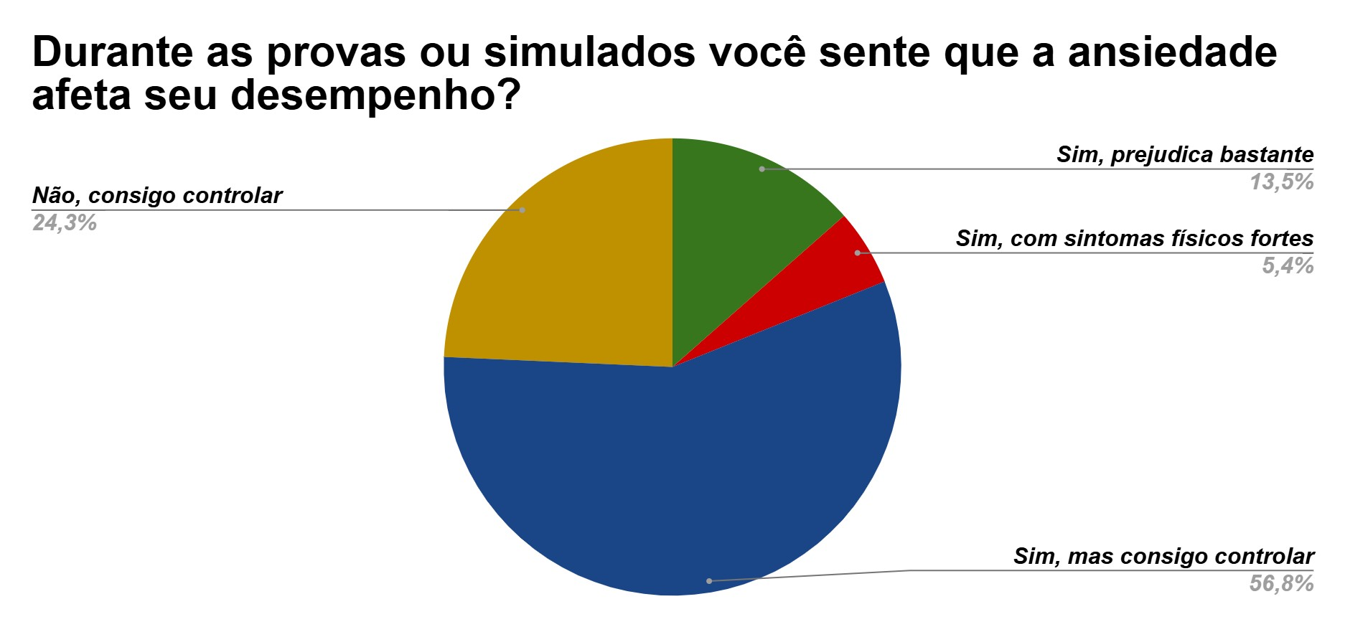
Figura 5 - Percepção dos participantes sobre o impacto da ansiedade no desempenho durante as provas
Fonte: Elaborado pelo autor

Essa distribuição evidencia que, embora a maioria perceba algum grau de controle, a ansiedade ainda continua sendo um fator de interferência para grande parte dos estudantes.
Este dado é de extrema importância, pois a sintomatização da ansiedade, confirmada pelos próprios alunos (figura 6), que relataram sentir principalmente coração acelerado (59,5%) e tremores ou suor excessivo (51,4%), indica a ativação de fatores fisiológicos típicos de estresse, capazes de incapacitar o estudante de realizar a prova em seu pleno potencial, independentemente de seu preparo intelectual. Isso evidencia um nível de ansiedade que demanda estratégias de manejo e, em muitos casos, intervenção profissional.
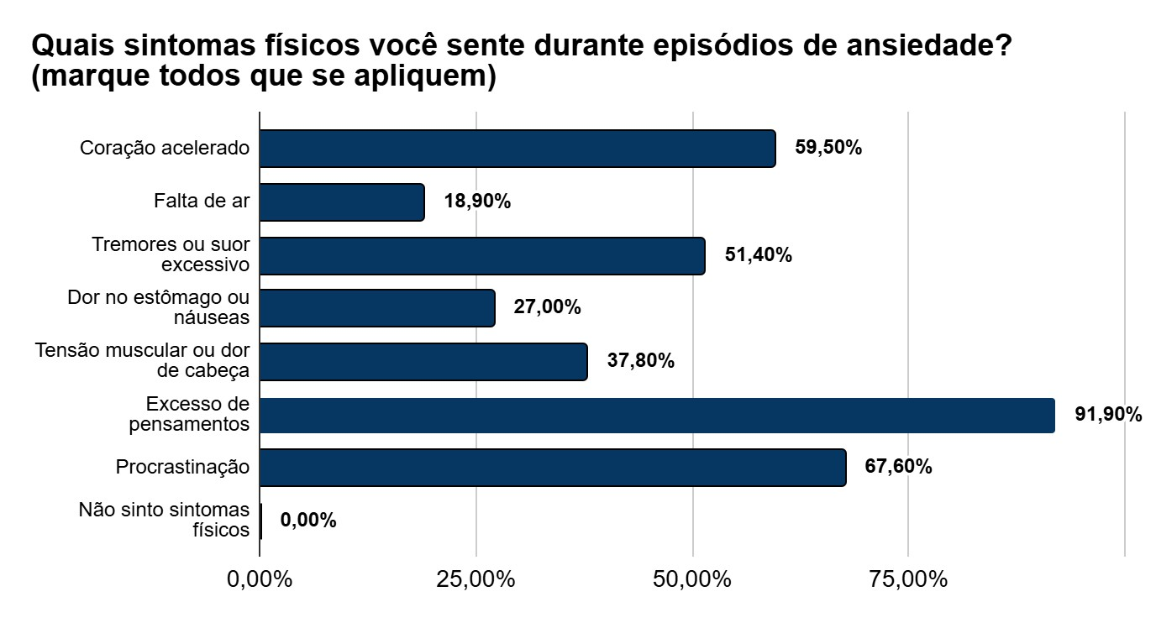
Figura 6 - Sintomas físicos relatados pelos participantes durante episódios de ansiedade
Fonte: Elaborado pelo autor

Ao analisar como os estudantes lidam com a ansiedade, os dados mostram que as estratégias mais comuns são as informais e de autocuidado. A principal medida é conversar com amigos ou familiares, escolhida por mais da metade dos alunos com 52,8% (n=19). Logo em seguida, vem a prática de exercícios físicos, com 44,4% (n=16). Ambas as estratégias são amplamente validadas pela ciência. O ambiente social funciona como importante fator de proteção para a saúde mental, sendo um grande reforçador. A busca por uma rede de apoio, por exemplo, formada por familiares, amigos, comunidade ou profissionais, aumenta a resiliência ao estresse e reduz a vulnerabilidade social (OZBAY et al., 2007). Além disso, a correlação com exercícios físicos também é amplamente reconhecida como uma intervenção eficaz para reduzir os sintomas da ansiedade. Estudos populacionais, como o de Chekroud et al. (2018), mostram que pessoas fisicamente ativas apresentam menos dias de sofrimento psicológico e sabemos que a prática regular de atividade física contribui para regular neurotransmissores, melhorar o humor, promover sensação de controle e diminuir a tensão fisiológica associada à ansiedade. Portanto, uma rede de apoio e a prática de atividade física atuam em conjunto como estratégias protetivas que ajudam a regular emoções, reduzir o impacto do estresse e fortalecer a saúde mental de forma consistente e baseada em evidências.
Em contraste, a busca por ajuda profissional, como psicoterapia ou acompanhamento médico, foi a opção menos utilizada, com apenas 11,1% (n=4). Mais preocupante ainda é o dado de que 22,2% (n=8) dos estudantes, ou seja, mais de 1 em cada 5, afirmaram não realizar nenhuma medida para o alívio da ansiedade. Esses números apontam para uma lacuna importante no cuidado com a saúde mental, que pode ser reflexo de diversos fatores, como o estigma associado à busca por ajuda profissional, falta de acesso ou mesmo desconhecimento sobre os benefícios do acompanhamento psicológico. O grupo que não utiliza nenhuma estratégia de manejo se torna mais vulnerável ao agravamento da ansiedade.
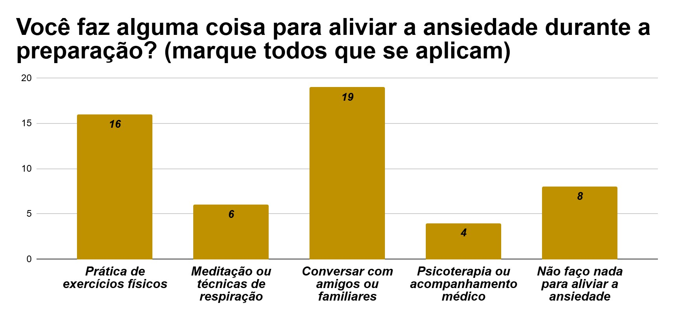
Figura 7 - Estratégias utilizadas pelos participantes para aliviar a ansiedade durante a preparação para as provas
Fonte: Elaborado pelo autor

Depressão
A abordagem do tema incluiu o conceito de depressão, seus principais sintomas, causas, agravos, influências, impactos e estratégias de prevenção e, além disso, a diferença entre depressão e tristeza, a importância do acompanhamento profissional e orientação ao uso da rede de apoio emergencial, como o centro de valorização da vida (CVV).
Quando questionados sobre sentimento de tristeza ou desmotivação (figura 8), cerca de 45% dos alunos relataram se sentir tristes ou desmotivados para estudar “quase sempre” e cerca de 45% se sentem dessa forma “às vezes”, ou seja, a maioria dos alunos (quase 90%) relatou sentir tristeza ou desmotivação ao estudar em algum grau. A anedonia, perda da capacidade de sentir prazer, é um dos sintomas critérios diagnósticos do Transtorno Depressivo Maior (TDM). Além disso, o conceito também engloba déficits distintos na capacidade de antecipar uma recompensa, motivação, e de experimentar o prazer no momento da recompensa, o que dificulta o tratamento e prediz um pior prognóstico para o paciente (Rizvi et al., 2016). Isso sugere uma tendência preocupante de sofrimento emocional entre os estudantes, que pode estar relacionada a sintomas depressivos, ansiedade ou sobrecarga acadêmica. Apenas uma minoria (10,3%) relatou não sentir tristeza ou desmotivação como mostrado na figura 8, o que reforça que esse é um problema amplamente presente no ambiente estudantil.
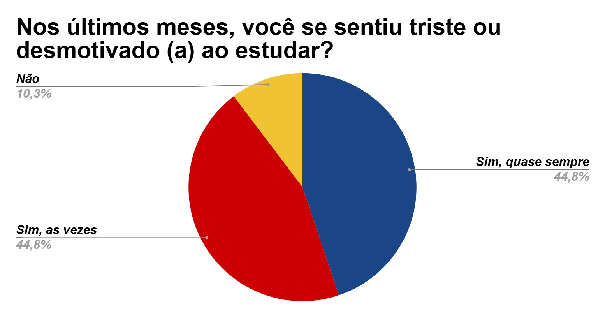
Figura 8 - Relato de sentimentos de tristeza ou desmotivação ao estudar
Fonte: Elaborado pelo autor

A maioria (55,2%) dos alunos relataram que, apesar da pressão, ainda conseguem realizar algumas atividades de que gostam, enquanto 13,8% dos alunos afirmaram ter perdido totalmente o interesse e apenas 31% disseram não ter sido afetados, como mostra a figura 9. Essa redução do interesse em atividades antes prazerosas indica que o ambiente de alta exigência acadêmica pode impactar significativamente a saúde mental dos estudantes sendo um sinal de alerta, visto que, a depressão é caracterizada pela perda de interesse e prazer na realização de quase todas as atividades, humor deprimido (SILVEIRA, G. E. L. 2022).
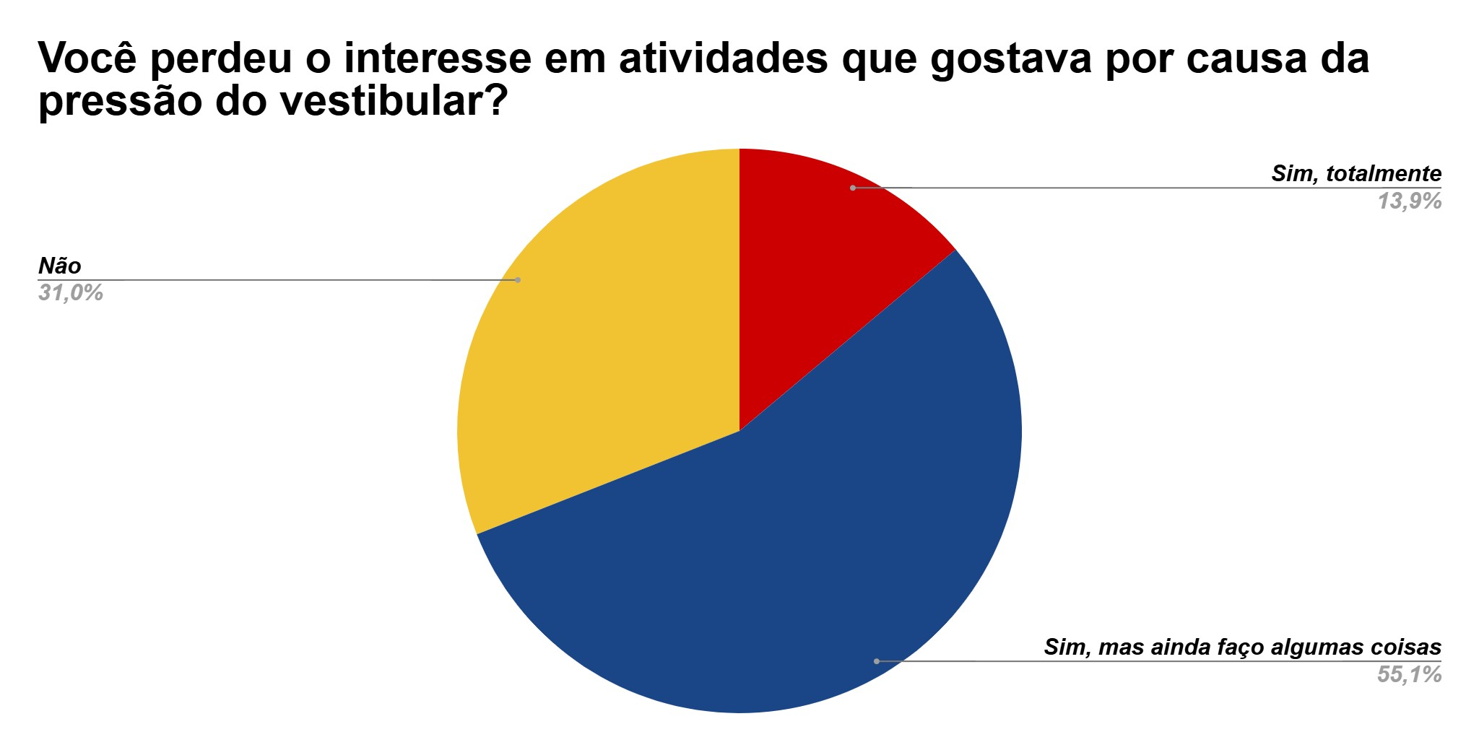
Figura 9 - Perda de interesse em atividades prazerosas devido a pressão do vestibular
Fonte: Elaborado pelo autor

Somente 6,9% dos alunos não têm dúvidas sobre sua capacidade de ser aprovado no vestibular, enquanto o restante, 48,3% afirmaram ter esses pensamentos constantemente e 44,8% relataram que, embora pensem dessa forma, tentam afastar essas ideias (figura 10). Isso é corroborado pelo estudo de Uchoa, F. T. (2022), o qual afirma: “Os processos avaliativos podem funcionar como fatores estressores significativos, pois os estudantes relatam autocobrança, sentimento de incapacidade e reações psicofisiológicas associadas ao medo de não cumprir as exigências. Tal condição gera não apenas ansiedade, mas também comprometimento da percepção de competência e do estado emocional durante o período preparatório.” Esses dados reforçam a influência do estresse e da pressão sobre o estado emocional durante o período preparatório.
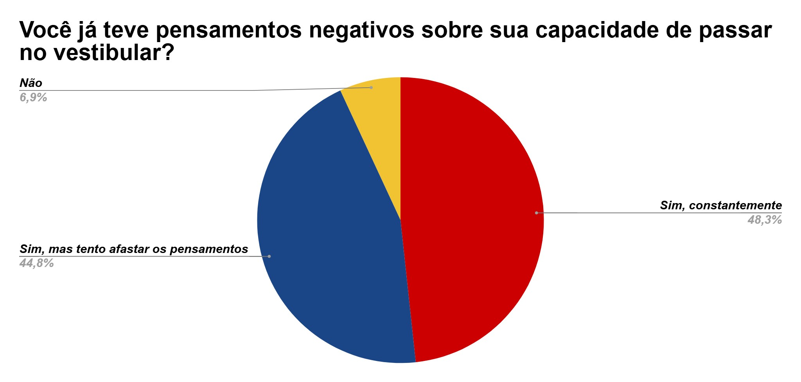
Figura 10 - Relatos de pensamentos negativos sobre a capacidade de aprovação no vestibular
Fonte: Elaborado pelo autor

Ao serem questionados sobre a alteração de sono ou de apetite 86,2% relatam que tiveram alteração do sono ou/e do apetite após o início de sua preparação, seja de forma leve (58,6%) seja mais agravado (27,6%) e apenas 13,8% não tiveram alterações nesse sentido como mostra a figura 11. Esses dados sugerem que o período de preparação tem impacto significativo sobre o bem-estar físico e psicológico dos participantes, refletindo-se especialmente em alterações do sono, do apetite e nos níveis de energia, além disso, estão de acordo com a literatura atual que afirma que a combinação de ritmo circadiano atrasado, duração de sono restrita e maior oportunidade para pensamento negativo repetitivo enquanto se aguarda dormir configura uma vulnerabilidade única na adolescência para o desenvolvimento da depressão (GRADISAR, et al., 2019).
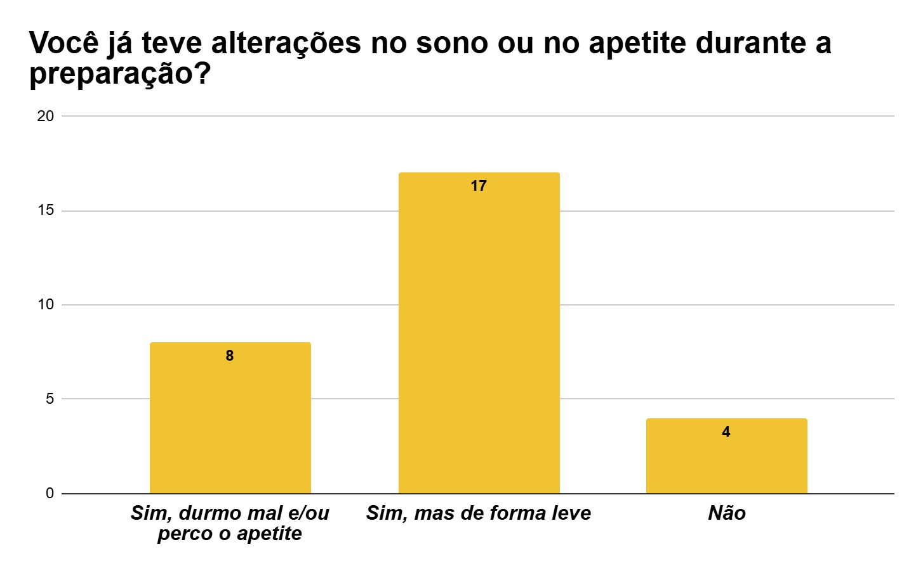
Figura 11 - Alterações no sono ou no apetite relatados pelos participantes durante a preparação para o vestibular
Fonte: Elaborado pelo autor

Burnout
O tema burnout foi o mais abordado no projeto, representando cerca de 40% dos formulários preenchidos. Nessa temática, durante a apresentação nas escolas, foi definido o conceito de Burnout, diferença entre cansaço normal e esgotamento, assim como seus sinais, sintomas e prevenção. Cada apresentador do projeto também pode expor a sua experiência vivida durante o período de pré-vestibular, com o intuito de desmistificar e incentivar os alunos a viverem esse período de forma mais consciente e com mais leveza.
O termo Burnout é definido como um esgotamento mental e físico, comparável a um incêndio interno, no qual os esforços se concentram exclusivamente naquele objetivo, em que pode ser autoimposto ou determinado por expectativas sociais (FREUDENBERGER; RICHELSON, 1987). O termo tradicionalmente associado ao trabalho, passou a ser ampliado como uma síndrome marcada por sentimento de desesperança, desamparo, irritabilidade e cansaço físico e emocional (PINES; ARONSON, 1981; SHIROM, 2003), o que foi observado em conversas e na análise de formulários, em que uma parcela significativa desses estudantes relata se sentir mentalmente e fisicamente exausto. Muitos possuem uma rotina extremamente exigente, permanecendo grande parte do dia em escolas e cursinhos, com pouco tempo de descanso. Além disso, a carga de estudos é extensa e densa, o que contribui para o surgimento da exaustão e pode favorecer o desenvolvimento não apenas da síndrome de burnout, mas também de outros transtornos psíquicos. Após a coleta dos dados, se tornou evidente a associação desse tema com outros transtornos mentais, como a ansiedade e a depressão, pois apresentam alguns sintomas semelhantes, que devem ser observados com cautela e acompanhados por um profissional da saúde.
Entre os alunos os sinais mais prevalentes foram a dificuldade de concentração (78%), irritabilidade ou impaciência (62%), cansaço extremo (57%), sensação de baixa produtividade nos estudos (57%), apatia e distanciamento emocional (23%) como visto na figura 12.
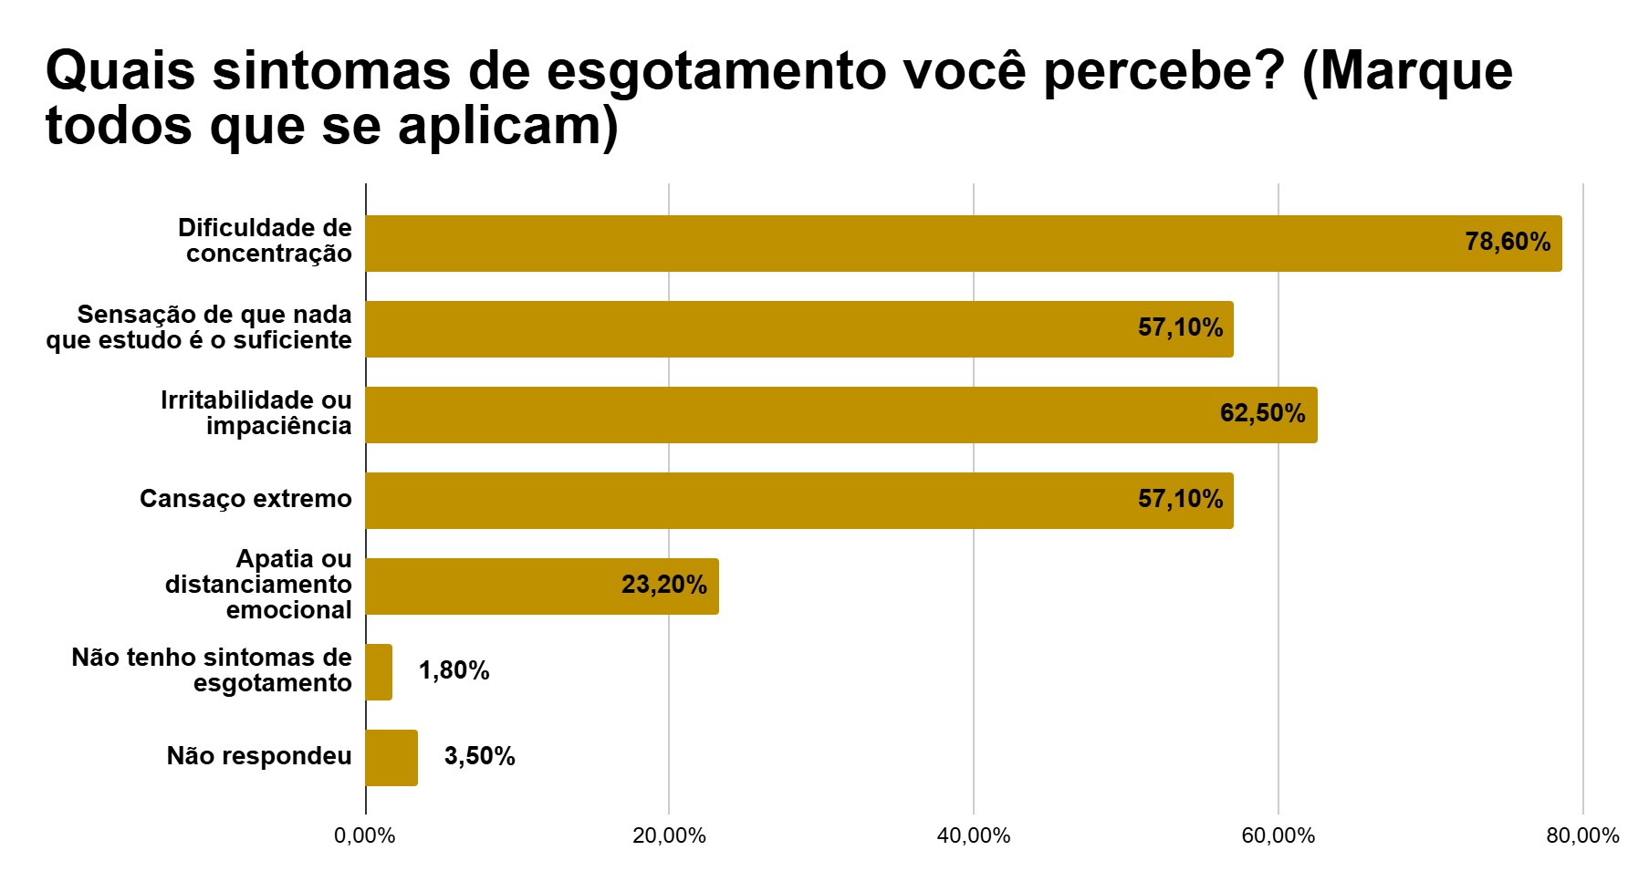
Figura 12- Sintomas de esgotamento relatados pelos participantes
Fonte: Elaborado pelo autor

No preenchimento do formulário no quesito “exaustão mental e emocional” (figura 13), 48,2% afirmaram sentir isso constantemente, enquanto 41,1% perceberam essa exaustão somente em dias mais intensos, e 10,7% marcaram não ter essa exaustão.
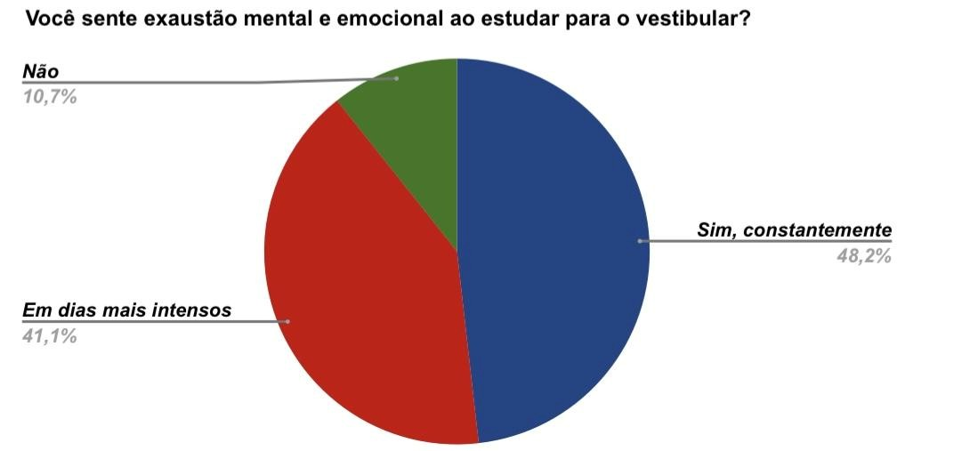

Figura 13 - Relação entre exaustão emocional e mental e estudos para o vestibular
Fonte: Elaborado pelo autor

Ao analisar esses dados, percebe-se que a exaustão mental e emocional é predominante durante o período de pré-vestibular e, sendo um sinal precoce de Burnout, deve ser mais abordada em conversas, para que se compreenda a importância de buscar ajuda profissional e evitem complicações maiores de doenças psíquicas. De acordo com a Organização Mundial da Saúde (OMS), o Burnout é uma síndrome resultante do estresse crônico que não foi administrado com sucesso, caracterizada por exaustão, distanciamento mental e redução da eficácia pessoal, o que reforça a necessidade de atenção a esses sintomas entre estudantes nessa fase de alta demanda.
Em relação à perda do interesse ou prazer por estudar, 46,4% afirmaram que há uma redução, porém ainda se esforçam para manter os estudos, 41,1% relataram muita falta de interesse/prazer e apenas 12,5% negaram (figura 14). Diante disso, é notório que a maioria dos alunos apresenta desmotivação, que, assim como cansaço e estresse, representa um sinal de alerta para Burnout. Tais manifestações têm repercussão negativa para esses indivíduos, prejudicando a qualidade e o desempenho nas atividades que realizam (Galván-Molina et al., 2017).
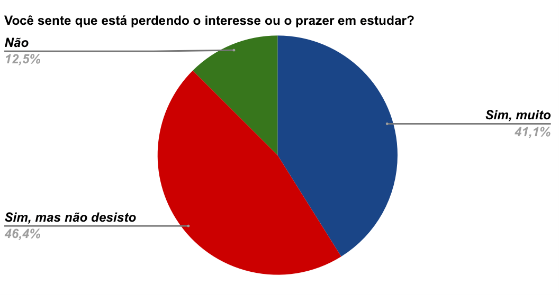
Figura 14 - Dados que revelam a perda de interesse nos estudos por alunos
Fonte: Elaborado pelo autor

Ao serem questionados, sentem que não estão estudando o suficiente mesmo quando estão exaustos, 55,4% dos participantes afirmaram sentir isso com frequência, enquanto 26,8% relataram ter essa sensação, mas tentam se acalmar em relação a ela, apenas 17,9% disseram não perceber esse sentimento (figura 15). Essa percepção é compreendida como um dos três componentes principais da síndrome descrita pela psicóloga Christina Maslach, correspondendo à perda da realização pessoal, marcada por sentimentos de incompetência e frustração pessoal (MASLACH; SCHAUFELI; LEITER, 2001).
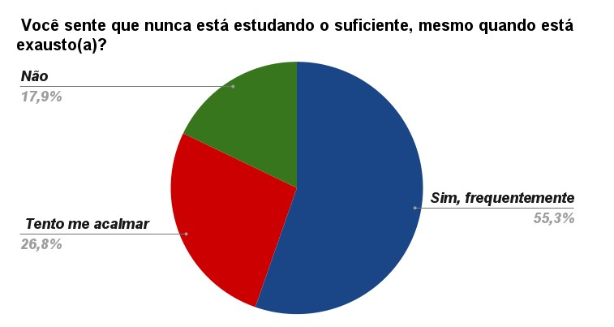
Figura 15- Relatos de insuficiência por parte dos alunos
Fonte: Elaborado pelo autor

A partir dos dados obtidos, tornou-se evidente o quanto os pré-vestibulandos sofrem com uma autocobrança excessiva, pois, mesmo ao estudarem além do próprio limite, ainda sentem que nada fizeram, o que acaba alimentando o sentimento de incompetência pessoal.
Ao serem perguntados se já pensaram em desistir ou fazer uma pausa longa por estarem mentalmente esgotados(as), 60,7% relataram ter esse pensamento frequentemente, 25% afirmaram que continuam tentando, apesar desse questionamento e somente 14,3% responderam que não (figura 16).
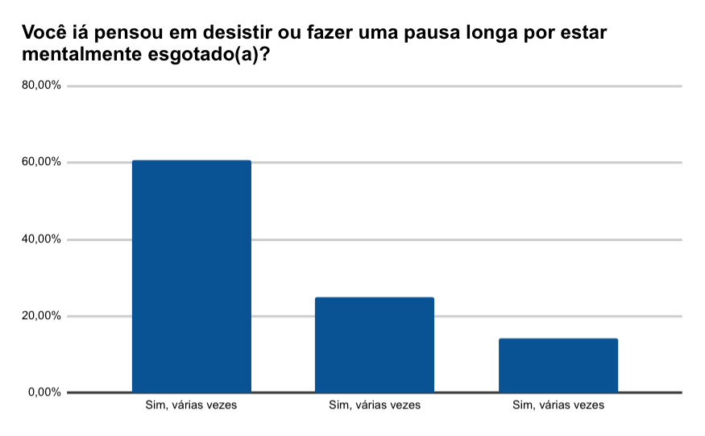
Figura 16 - Dados mostram quantidade de alunos que pensam em desistir devido à exaustão mental
Fonte: Elaborado pelo autor

Esses dados evidenciam o impacto da pressão social durante o período pré-vestibular na saúde mental dos jovens. A escolha profissional representa uma etapa desafiadora para os estudantes, uma vez que, além dos conflitos da própria faixa etária, tais como mudanças físicas e psicológicas, estes ainda precisam analisar as implicações que suas escolhas trarão ao seu futuro (Gonzaga, Silva, Enumo, 2016). Portanto, observa-se que o intenso estresse vivenciado nesse período resulta no esgotamento mental dos alunos do ensino médio.
A pergunta “Você acha que falta equilíbrio entre o tempo de estudo e momentos de descanso?” obteve 55 respostas. Dentre os respondentes 49,1% dos participantes afirmaram que “sim, mas conseguem descansar de vez em quando”, enquanto 12,7% relataram que “sentem que só estudam”. Somando os dois grupos, 61,8% dos estudantes percebem que existe algum grau de desequilíbrio entre as horas dedicadas ao estudo e os momentos de lazer ou descanso. Entretanto, 38,2% afirmaram que conseguem equilibrar bem essas duas dimensões.
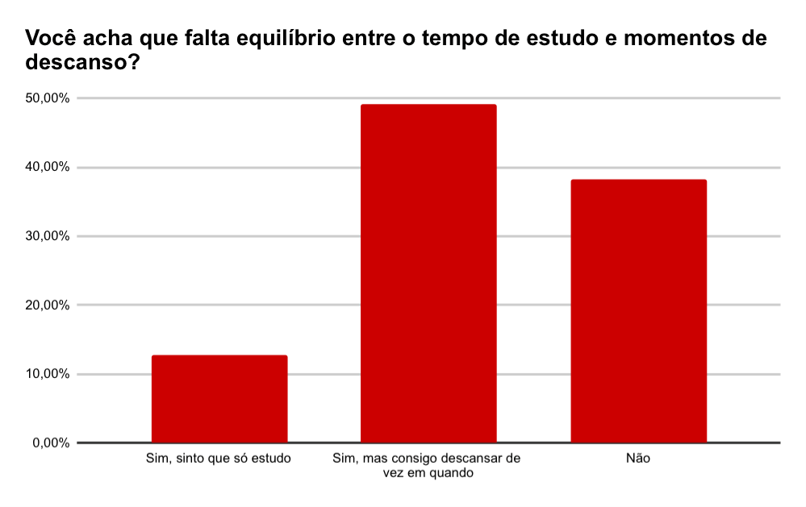
Figura 17 - Ausência de equilíbrio entre descanso e estudo
Fonte: Elaborado pelo autor

Os participantes registraram, em uma seção de escrita livre do formulário, o que consideravam ser as principais estratégias para combater o esgotamento mental durante o preparo para o vestibular. As respostas mais frequentes incluíram manter o equilíbrio entre o tempo de estudo e descanso, estabelecer uma rotina organizada e realista, melhorar a qualidade do sono, reduzir o tempo de exposição às telas, buscar apoio psicológico, praticar atividade física e reservar momentos para o lazer.
Observou-se que a maioria dos alunos destacou a importância de realizar pausas durante o estudo e de manter uma rotina organizada, totalizando 30 respostas. Para enfrentar esse desafio, é possível recorrer a técnicas de estudo amplamente validadas pela literatura atual, como a técnica Pomodoro. Essa metodologia, apresentada durante as exposições do tema nas escolas, consiste em manter o foco em uma única tarefa por 25 minutos, seguidos de uma pausa de 5 minutos (COSTA et al., 2022), para que técnica funcione bem é necessário planejar com antecedência o conteúdo a ser estudado, definido quantos “pomodoros” serão necessários para finalizar a atividade. Dessa forma, o aluno consegue manter o foco por mais tempo e evita distrações ou interrupções, o que aumenta a sua produtividade.
A técnica de Pomodoro gera uma sensação de dever cumprido no final de cada ciclo, o que ativa o sistema de recompensa do cérebro, liberando neurotransmissores que exercem um papel central nos mecanismos de engajamento e de comportamento. Assim, nas próximas sessões de estudo o cérebro associa o aprendizado a algo positivo, o que aumenta a motivação para continuar estudando (OLIVEIRA, 2021). Por fim, é evidente que esse método de estudo, tem como vantagem a construção de uma mudança de hábito, o que ajuda o estudante a se organizar melhor ao invés de procrastinar seus estudos.
Além disso, diminuir o tempo de tela se mostrou bastante desafiador para os adolescentes. Esse hábito tem se mostrado um dos principais obstáculos à boa gestão do tempo e está associado a diversos desfechos negativos, como o aumento do risco de distúrbios mentais e comportamentais, prejuízos na consolidação da memória e na aprendizagem - o que impacta diretamente o desempenho acadêmico, além de alterações significativas nos padrões de sono (FROTA; PORTO; DIAS FILHO, 2024).

Qualidade de Sono
O tema qualidade de sono foi abordado em menor frequência em relação aos demais ao longo do projeto, porém, os resultados obtidos mostram-se bastante relevantes para a análise da saúde mental dos participantes. Para abordagem desse tema foi discutido o que caracteriza a qualidade do sono e suas principais alterações, como insônia, despertares noturnos e hipersonolência, além de estratégias para promover a melhoria do sono, explicando sobre a higiene do sono, alimentação adequada, manejo do estresse e da ansiedade, ajustes ambientais e redução de estímulos noturnos, como o uso de aparelhos eletrônicos).
As respostas do formulário revelaram que mais da metade dos vestibulandos investigados apresentam insatisfação com a qualidade do sono (59%) e, ao descrever o próprio repouso, dos 17 respondentes, apenas 2 relataram sono "ótimo" ou "bom" (figura 18) indicando um possível impacto da preparação para o vestibular na sono dos estudante. Vários relataram despertar cansados, mesmo quando dormem o número de horas considerado adequado. Outras reclamações incluíram fadiga e sensação de 'corpo pesado' ao acordar, sono agitado e dificuldade para dormir ou iniciar o sono. É importante ressaltar que alguns apontaram que dependendo da rotina do dia, a qualidade de sono se altera.
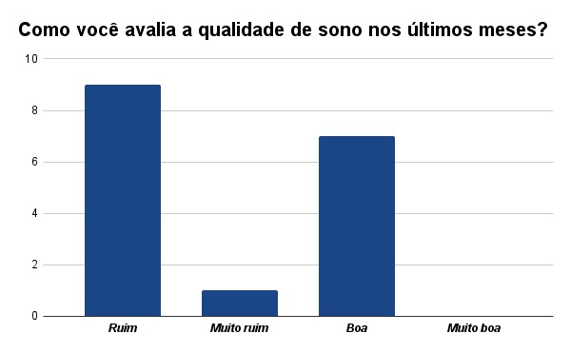
Figura 18 - Avaliação da qualidade do sono pelos próprios alunos
Fonte: Elaborado pelo autor

Apesar de a maior parte dos alunos relatar dormir entre 6 e 8 horas por noite (71%) como mostrado na figura 19, quantidade próxima ao recomendado para adolescentes (7 a 9 horas), o fato de muitos relatarem acordar cansados e insatisfeitos com a qualidade de sono, evidencia um comprometimento qualitativo do sono. Nenhum participante informou dormir menos de 4 horas ou mais de 8 horas por noite.
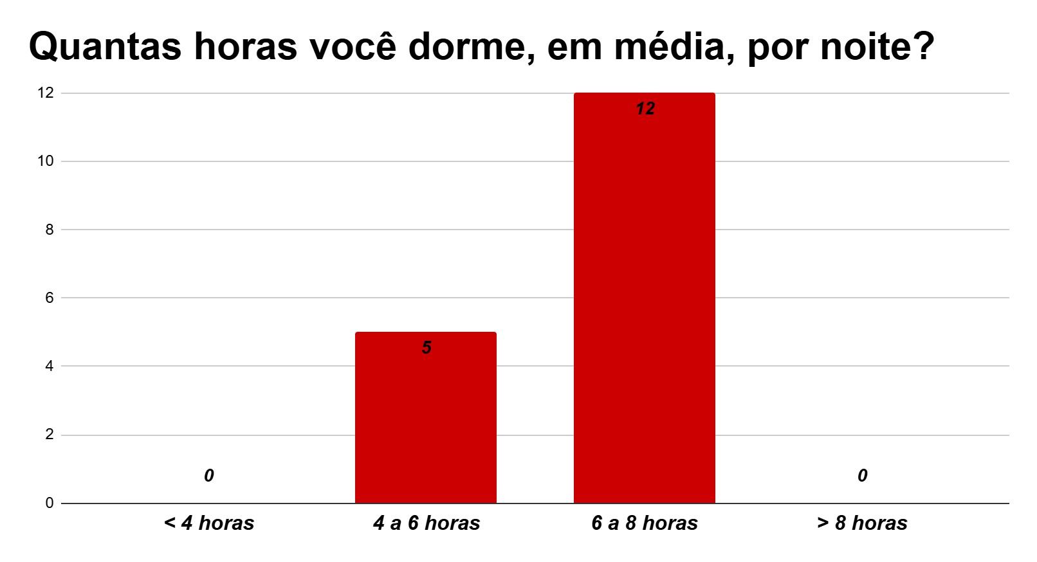
Figura 19 - Quantidade média de horas de sono dos participantes por noite
Fonte: Elaborado pelo autor

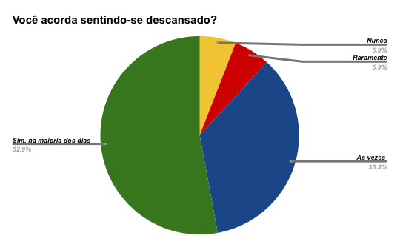
Figura 20- Dados revelam quantidade de alunos se sentem realmente descansados após uma noite de sono
Fonte: Elaborado pelo autor

Cerca de 76% dos alunos responderam que a preocupação com o vestibular é um fator que interfere no sono e, ademais, 94% deles relataram que dormir mal prejudica a concentração e memorização, impactando na qualidade de estudo, como mostrado na figura 22.
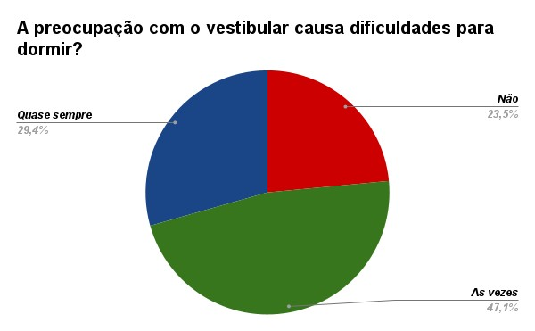
Figura 21- Preocupação com o vestibular e a relação com o sono
Fonte: Elaborado pelo autor

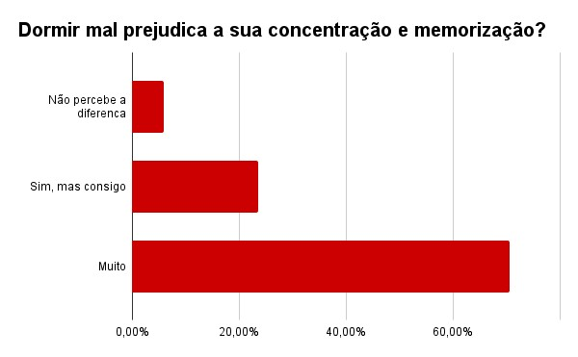
Figura 22- Qualidade do sono e prejuízos na concentração e memória
Fonte: Elaborado pelo autor

Esses achados refletem o efeito amplamente documentado do estresse sobre o eixo hipotálamo-hipófise-adrenal, que, quando excessivamente ativado, provoca desregulação do ciclo circadiano e elevação do cortisol noturno. O aumento desse hormônio durante a noite leva a dificuldade em adormecer, sono fragmentado e redução do sono REM, responsável pela recuperação mental e consolidação da memória (HIROTSU, 2015). Além disso, durante o sono, o cérebro restabelece a homeostase sináptica e celular que foi comprometida pelas mudanças plásticas que ocorrem durante o dia, favorecendo a aprendizagem (TONONI & CIRELLI, 2014).
No contexto estudado, esses impactos são de extrema importância, pois a alta pressão e cobrança, ansiedade e preocupação constante durante o período de vestibular podem comprometer a qualidade do sono, e impactar negativamente a aprendizagem, a atenção, memória e a regulação emocional dos alunos.
Em relação à irritabilidade e ao cansaço emocional (figura 23), 94% dos estudantes responderam que a falta de sono de qualidade está relacionada a esses sintomas durante o dia. Esses dados estão de acordo com a literatura atual que afirma que a privação de sono leva à hiperatividade da amígdala favorecendo irritabilidade e dificuldade de regulação emocional (Yoo et al., 2007) o que explica os relatos apresentados por praticamente todos os participantes.
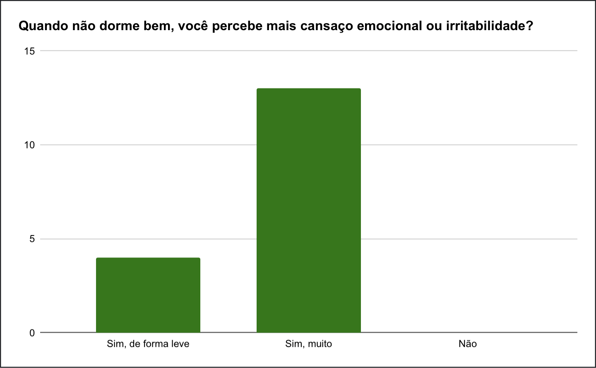
Figura 23- Cansaço e irritabilidade relacionados a qualidade do sono
Fonte: Elaborado pelo autor

O relato de uso de aparelhos eletrônicos próximo ao horário de dormir, visto na figura 24, foi quase universal (94%), e este fator é amplamente descrito como prejudicial ao sono. A luz azul emitida pelas telas inibe a secreção de melatonina pela glândula pineal, atrasando a fase circadiana e aumentando a latência para dormir (Chang et al., 2015). E quando questionados sobre como achavam que poderiam melhorar sua qualidade de sono, o uso excessivo de eletrônicos é apontado como o principal fator prejudicial à qualidade do sono. Além disso, há destaque para a importância de melhorar a organização da rotina, evitar cafeína, praticar atividades relaxantes (como meditação ou leitura), e adotar hábitos mais saudáveis de alimentação e exercício físico. Importante ressaltar que apenas uma resposta indicou que a qualidade do sono já é considerada boa e um participante deixou a resposta em branco. A maioria já tentou ajustar o sono (94%) visando melhorar o desempenho nos estudos, mas 59% não conseguiram manter.
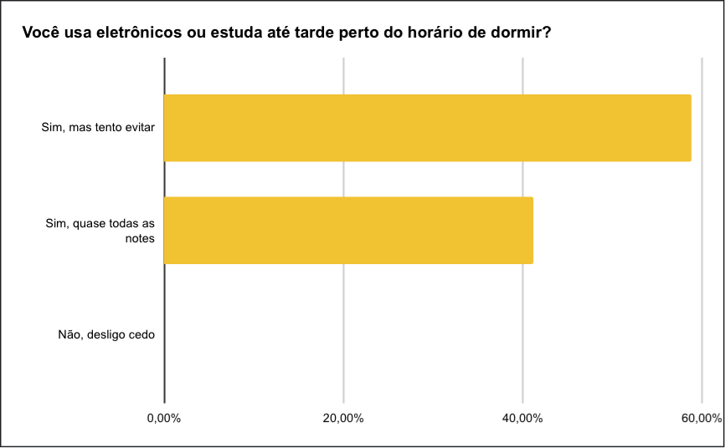
Figura 24- Uso de eletrônicos e prejuízos a qualidade do sono
Fonte: Elaborado pelo autor

O estudo mostrou que a maior parte dos alunos (94,1%) realizou tentativas anteriores de ajustar a rotina do sono; entretanto, 58,8% relataram não ter conseguido, e os motivos não foram revelados (figura 25).
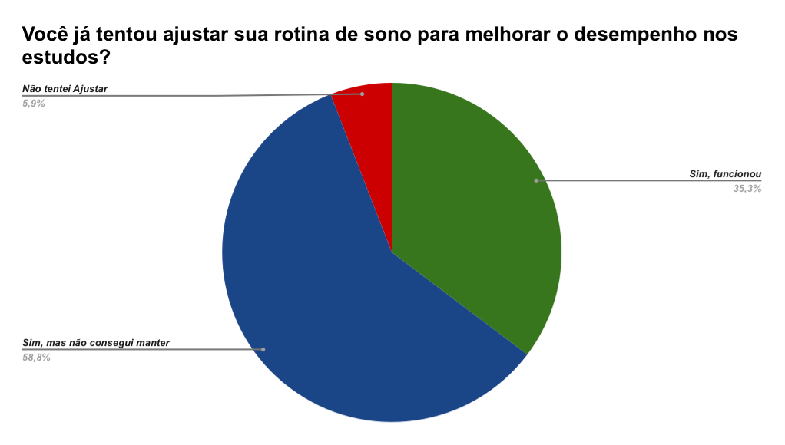
Figura 25 - Dados revelam a quantidade de alunos que tentaram anteriormente ajustar a rotina de sono
Fonte: Elaborado pelo autor

Após a apresentação e o preenchimento dos formulários, as respostas foram satisfatórias, demonstrando o entendimento dos alunos sobre o assunto e a conscientização quanto a práticas de intervenção eficazes para a resolução do problema.

Considerações Gerais
Foi possível perceber, que em todos os temas abordados, os alunos relataram que a saúde mental e emocional influencia diretamente no desempenho nos estudos e nas provas como foi visto nas figuras 5 e 22, além das figuras 26, 27 e 28 abaixo.
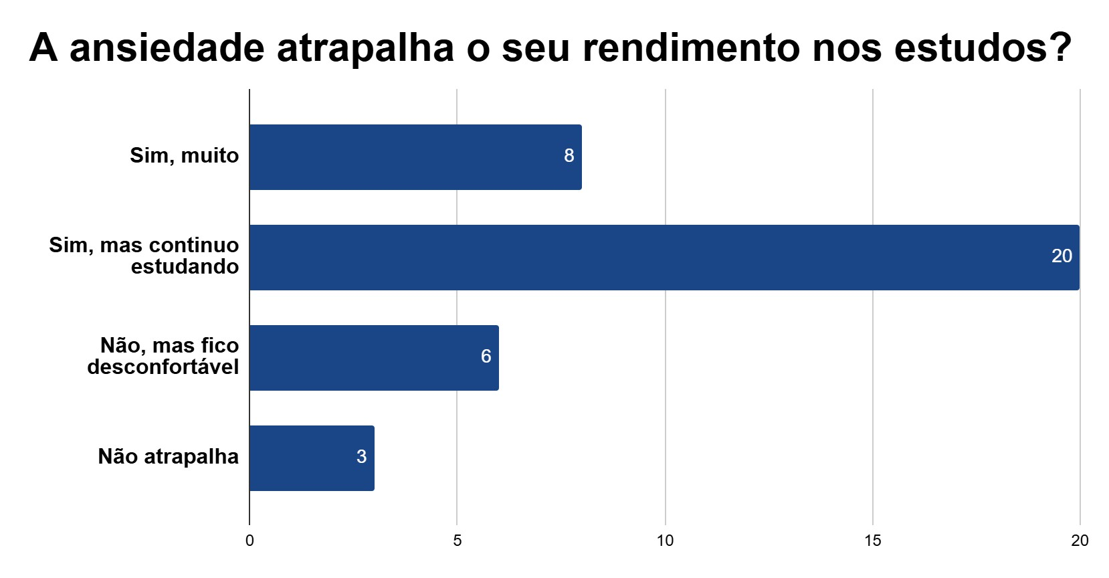

Figura 26 - Percepção dos participantes sobre a influência da ansiedade no rendimento dos estudos
Fonte: Elaborado pelo autor

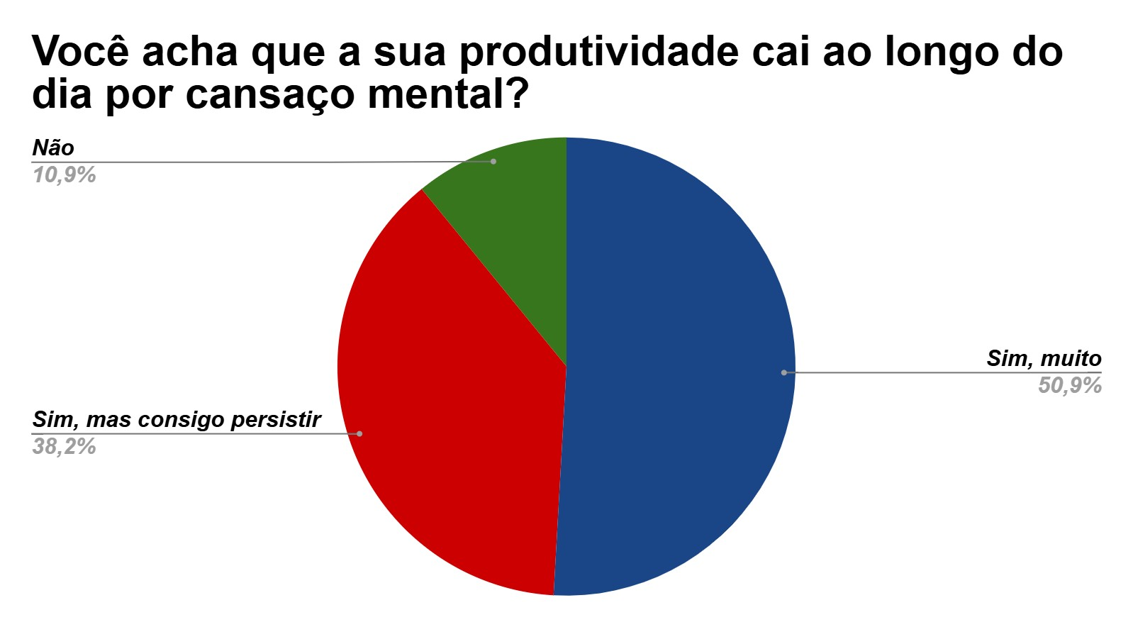
Figura 27 - Relato dos participantes sobre a queda de produtividade ao longo do dia relacionado ao cansaço mental
Fonte: Elaborado pelo autor
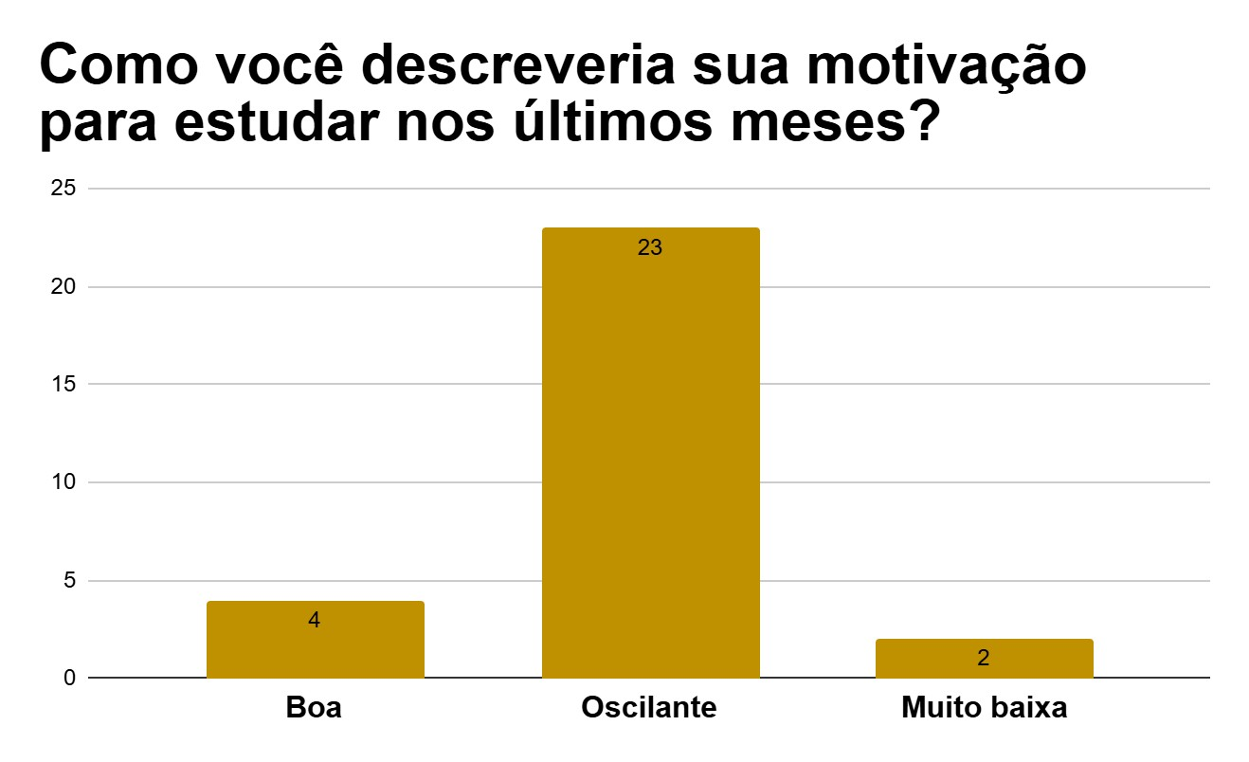
Figura 28 - Nível de motivação dos participantes para estudar nos últimos meses
Fonte: Elaborado pelo autor

Observou-se que a maioria dos participantes, aproximadamente 75,7% deles, relataram que a ansiedade interfere de alguma forma no rendimento escolar, quase 90% dos alunos afirmaram sentir queda da produtividade e muitos (79,3%) descreveram sua motivação como oscilante. De maneira geral, os dados indicam que a saúde mental é um fator determinante para um bom desempenho escolar.
Além disso, é necessário destacar que os sinais e sintomas apresentados pelos estudantes durante a fase do pré-vestibular não devem ser tratados apenas como condições momentâneas, mas que podem persistir e influenciar a vida adulta, relacionamentos e formação profissional desses jovens. As implicações disso não são apenas individuais, podendo afetar em uma escala institucional e social, visto que, pessoas ansiosas, estressadas ou com burnout apresentam maior dificuldade tanto no âmbito de relacionamentos sociais e profissionais, quanto no seu desempenho universitário e no trabalho, levando a perda de produtividade, qualidade de vida e saúde geral, afetando a economia e saúde pública (OLSON et al., 2025).

CONCLUSÃO
Diante desse cenário, os achados indicam a urgência do tema e sugerem a necessidade de estudos mais amplos visto que a saúde mental dos estudantes, especialmente em períodos de preparação para o vestibular, se mostrou um desafio relevante. O projeto Além da Nota surgiu como uma proposta de intervenção educativa, com o objetivo de promover conscientização, escuta ativa e estratégias de enfrentamento emocional entre jovens em fase pré-universitária. No entanto, apesar de oferecer apoio e tentar reduzir o estigma da ajuda psicológica, seu alcance é limitado, sendo necessárias outras intervenções direcionadas para vestibulandos.
Os dados obtidos revelam uma alta prevalência de sintomas ansiosos, baixa qualidade de sono e sinais de burnout e depressão. A ansiedade se mostrou um obstáculo relevante para vestibulandos, refletido na fuga dos estudos e no impacto percebido no desempenho. Os resultados também revelam o quanto o processo de preparação para o vestibular pode ser exaustivo e emocionalmente pesado com a maioria dos estudantes relatando mudanças no sono, no apetite e um cansaço que nem o descanso parece resolver, o que deixa claro que esse período é marcado por desgaste mental e emocional real. Além disso, a maioria dos estudantes do ensino médio enfrenta dificuldade em manter uma rotina equilibrada durante o período de preparação para o vestibular, levando a uma sobrecarga de estudos, falta de lazer ou descanso e sintomas de estresse, fadiga mental e desmotivação, aspectos frequentemente associados ao burnout estudantil.
A situação se torna mais alarmante já que existe uma carência de procura e apoio profissional com estratégias adequadas para o enfrentamento dessas condições, reforçando a necessidade de ações institucionais voltadas ao equilíbrio entre saúde emocional e rotina de estudos, como intervenções psicoeducativas e acompanhamento psicológico direcionado e individual durante o período pré vestibular para diminuir a sobrecarga sobre esses jovens e o risco de que estes sintomas prevaleçam e evoluam para a vida adulta.

REFERÊNCIAS
OPAS. Saúde mental dos adolescentes. Disponível em:
https://www.paho.org/pt/topicos/saude-mental-dos-adolescentes. Acesso em: 27 out. 2025.
INSTITUTO NACIONAL DE ESTUDOS E PESQUISAS EDUCACIONAIS ANÍSIO
TEIXEIRA (INEP). Conheça o perfil dos participantes do Enem 2023. Brasília: INEP, 2023.
Disponível em: https://www.gov.br/inep/pt-br/centrais-de-conteudo/noticias/enem/conheca-o-perfil-dos-partic ipantes-do-enem-2023. Acesso em: 28 out. 2025.
TONONI, G.; CIRELLI, C. Sleep and the price of plasticity: from synaptic and cellular homeostasis to memory consolidation and integration. Neuron, v. 81, n. 1, p. 12-34, 2014.
DOI: 10.1016/j.neuron.2013.12.025. Disponível em:
https://www.cell.com/neuron/fulltext/S0896-6273%2813%2901186-0. Acesso em: 30 set. 2025.
YOO, S. S.; GUJAR, N.; HU, P.; JOLESZ, F. A.; WALKER, M. P. The human emotional brain without sleep — a prefrontal amygdala disconnects. Current Biology, [S.l.], v. 17, n. 20,
p. R877–R878, 23 out. 2007. DOI: 10.1016/j.cub.2007.08.007. Acesso em: 30 set. 2025. HIROTSU, C. Interactions between sleep, stress, and metabolism. Sleep Medicine Reviews,
v. 24, p. 1-12, 2015. Disponível em: https://pmc.ncbi.nlm.nih.gov/articles/PMC4688585/.
Acesso em: 1 out. 2025.
CHANG, Anne-Marie; AESCHBACH, Daniel; DUFFY, Jeanne F.; CZEISLER, Charles A.
Evening use of light-emitting eReaders negatively affects sleep, circadian timing, and next-morning alertness. Proceedings of the National Academy of Sciences of the United States of America, v. 112, n. 4, p. 1232–1237, 27 jan. 2015. DOI: 10.1073/pnas.1418490112.
Disponível em: https://www.pnas.org/content/112/4/1232. Acesso em: 1 out. 2025. BARLOW, David H. Anxiety and its disorders: The nature and treatment of anxiety and panic. 2. ed. New York: Guilford Press, 2002.
CHEKROUD, S. R. et al. Association between physical exercise and mental health in 1·2 million individuals in the USA between 2011 and 2015: a cross-sectional study. The Lancet Psychiatry, v. 5, n. 9, p. 739-746, set. 2018. Disponível em:
https://www.thelancet.com/journals/lanpsy/article/PIIS2215-0366(18)30227-X/fulltext.
Acesso em: 7 out. 2025.
OZBAY, F. et al. Social support and resilience to stress: from neurobiology to clinical practice. Psychiatry, Edgmont, v. 4, n. 5, p. 35-40, maio 2007. Disponível em: https://www.ncbi.nlm.nih.gov/pmc/articles/PMC2921311/. Acesso em: 7 out. 2025. RIBEIRO SANTOS, A. K. et al. Síndrome de burnout e estilo de vida em estudantes de ensino médio. Revista Portuguesa de Enfermagem de Saúde Mental, n. 21, p. 51-58, 1 jun.
2019. Disponível em: https://scielo.pt/pdf/rpesm/n21/n21a03.pdf. Acesso em: 26 out. 2025.
COSTA, J. F. C. et al. Orientações de técnicas de ensino – O Pomodoro. Campina Grande:
Realize Editora, 2022. Disponível em: https://editorarealize.com.br/artigo/visualizar/85356.
Acesso em: 26 out. 2025.
OLIVEIRA, Ana Carolina de Pinho Simas de. A influência da dopamina na motivação, aprendizagem e comportamentos de risco: implicações para a neuropsicopedagogia. In: _
(org.). Ciências Humanas, pensamento crítico e transformação social. Capítulo 14. Ponta Grossa: Atena Editora, 2021. DOI: 10.22533/at.ed.3051125210114. Disponível em:
https://share.google/JCwMHCgJjhnOizt3V
FROTA F. P. de A., PortoG. R., & Dias Filho C. A. A. (2024). Tempo de tela e a repercussão cognitiva em adolescentes. Revista Eletrônica Acervo Saúde, 24(8), e17077.https://doi.org/10.25248/reas.e17077.2024
GRADISAR, M.; KAHN, M.; M.; MICIC, G.; et al. Sleep's role in the development and resolution of adolescent depression. Nat Rev Psychol, 2022. Doi:
10.1038/s44159-022-00074-8. Disponível em: https://pubmed.ncbi.nlm.nih.gov/35754789.
Acesso em: 26 out. 2025.
SILVEIRA, G. E. L. Sintomas de ansiedade e depressão no ambiente acadêmico de estudantes de enfermagem. Atenção Primária em Saúde, v. 24, n. 1, p. 1-7, 2022. Disponível em: https://www.scielo.br/j/ape/a/VSmF96SyxP8Gkmm7Z4jRggz/. Acesso em: 26 out. 2025.
DOI: 10.5935/1676-4285.20220001.
UCHOA, F. T. (2022). Ansiedade em alunos do Ensino Médio e em fase vestibular: uma revisão integrativa de literatura. Artigo – Curso de Enfermagem, Instituto de Ciências da
Saúde, Universidade da Integração Internacional da Lusofonia Afro‑Brasileira (UNILAB),
Redenção-CE. Disponível em: https://repositorio.unilab.edu.br/jspui/handle/123456789/4455 Acesso em: 26 out. 2025
OLSON, Nils; OBERHOFFER-FRITZ, Renate; REINER, Barbara; SCHULZ, Thorsten. Stress, student burnout and study engagement – a cross-sectional comparison of university students of different academic subjects. BMC Psychology, v. 13, p. 293, 2025. Disponível em: https://bmcpsychology.biomedcentral.com/articles/10.1186/s40359-025-02602-6. Acesso em:
27 out. 2025.

Conflito de interesses: Os autores declaram não haver conflito de interesses.
Financiamento: Este estudo não recebeu financiamento específico.
Contribuições dos autores
- Estudantes da Universidade Iguaçu: Coleta de dados, análise e redação
- Andressa Grilo Martinez: Revisão crítica e análise metodológica (E-mail:
dra.andressagrilo@gmail.com)
- Shaiane Leite Mendes Cavalcante: Orientação e revisão crítica
(E-mail:shaiane.cavalcante@gmail.com)

